Mobilitás

Informatikában a mobilitás azt jelenti, hogy az otthonunktól vagy munkahelyünktől távol is hozzáférünk elektronikus információkhoz. Mobiltelefonos vagy egyéb adatkapcsolat szükséges hozzá. A mobileszközök saját, újratölthető áramforrással rendelkeznek, kicsik és könnyűek, valamint nem szükséges hozzájuk egyéb külső periféria (egér, billentyűzet).
Mobileszközök a laptopok, tabletek, okostelefonok, okosórák és egyéb viselhető eszközök.

Laptopok

A laptopok hordozható számítógépek. Teljes képességű operációs rendszert futtatnak, ez lehet akár Microsoft Windows, iOS vagy Linux.
Rendelkezhetnek ugyanakkora számítási kapacitással és memóriával, mint az asztali gépek. A laptopoknak saját képernyőjük, billentyűzetük és mutatóeszközük (például touchpad) van egybeépítve (ahogy az ábrán is látható). A laptopok működhetnek saját akkumulátorukról vagy elektromos hálózatról is. Általában többfajta kapcsolódási lehetőségük van: vezetékes vagy vezeték nélküli Ethernet és Bluetooth.

Az okostelefonok jellemzői
Az okostelefonok a laptopokkal ellentétben direkt mobileszközökre tervezett operációs rendszereket futtatnak. Kettő tipikus példa a Google Android és az Apple iOS operációs rendszerei. Az operációs rendszer frissítése korlátozott, ha elavul és nem frissíthető, kénytelenek leszünk új telefont venni, ha szeretnénk az új operációs rendszer tudását vagy csak az új operációs rendszeren futó alkalmazásokat igénybe venni. Az okostelefonok szoftvereit online boltokból (gyűjteményekből) telepíthetjük, mint a Google Play vagy az Apple App Store.
Az okostelefonok egy másik érdekes funkciója a mobilnet megosztása más eszközökkel, az ún. pányvázás (tethering). A többi eszköz USB, Bluetooth vagy Wi-Fi kapcsolaton keresztül férhet hozzá a mobilnethez. Nem minden szolgáltató engedi ezt a funkciót.

Tabletek
A tabletek vagy táblagépek hasonlítanak az okostelefonokra abban, hogy saját operációs rendszert használnak (Android vagy iOS). A legtöbb táblagép azonban a mobilhálózatra nem tud csatlakozni. Ez csak néhány felsőbb kategóriájú eszközben van jelen.
A tabletek érintőképernyője nagyobb, mint az okostelefonoké. A képernyő képe élénkebb. Ugyanúgy használhatunk Wi-Fi-t vagy Bluetooth-t és a legtöbbnek USB- és audió-portjai is vannak. Sok tabletben ugyanúgy van GPS-vevő, amellyel helymeghatározást is igénybe vehetünk. A legtöbb telefonos alkalmazás táblagépre is telepíthető.

Okosóra és fitnesz karkötő
A viselhető vagy hordható eszközök olyan okoseszközök, amelyeket a testünkre vagy ruhánkra rögzítve hordunk. Két tipikus példája az okosóra és a fitnesz karkötő.

Alaplapok
A laptopok kompakt mérete miatt számos belső alkatrésznek kell kis helyen elférnie. A méretkorlát különböző alakú laptop alkatrészeket eredményez, mint az alaplap, a memória, a processzor és a háttértárak. Néhány laptop összetevőt, ilyen például a processzor is, úgy terveznek, hogy kisebb fogyasztásával hosszabb üzemidőt tegyen lehetővé akkumulátorról használva.
Belső összetevők
A laptopok belső alkatrészeit a laptopok kis térfogatához tervezik.
- RAM
- Processzorok
- SATA-meghajtók
- SSD-meghajtók

Webkamera és mikrofon
A legtöbb mai laptopban beépített webkamerát és mikrofont is találunk. A kamera általában a képernyő tetejének közepén van, amint az ábra is mutatja. A beépített mikrofont sokszor a kamera közelében helyezik el. Néhány gyártó helyezheti azonban a billentyűzet mellé vagy a laptop oldalára is.

ACPI-beállítások a BIOS-ban
Az energiagazdálkodás beállításait a szakemberek legtöbbször a BIOS vagy UEFI beállításainál kezdik. A beállítások a következőkre vonatkozhatnak:
- Rendszer energiaállapotai
- Akkumulátor és tápellátás beállításai
- Túlmelegedés kezelése
- CPU PCI-busz energiagazdálkodása
- A gép felébresztése hálózaton keresztül (Wake on LAN, WOL)

Bluetooth
A Bluetooth műszaki specifikációját az Institute of Electrical and Electronics Engineers (IEEE) 802.15.1 szabványa írja le. A Bluetooth eszközök hang, zene, videó és adatok átvitelére is alkalmasak.

Mobil adatkapcsolat
A laptopba beépített mobilhálózati illesztő használatához sem egyéb szoftver telepítése, sem külső antenna használata nem szükséges. A laptop bekapcsolásakor a mobilhálózat szolgáltatás már használható is. Ha a kapcsolat nem működik, keressünk egy kapcsolót a laptop elején vagy oldalán. Néhány laptop erre külön funkcióbillentyűt használ valahol a billentyűzeten.

Bővítőkártyák
A laptopok egyik hátránya az asztali számítógépekkel szemben az, hogy a kis méret miatt bizonyos funkciók hiányozhatnak belőlük.
Néhány bővítési lehetőség, melyeket ExpressCard segítségével valósíthatunk meg:
- Memóriakártya-olvasó
- Külső merevlemezes tároló
- TV-tuner kártya
- USB és FireWire aljzatok
- Wi-Fi kapcsolat

Flash memória
- Külső flash meghajtó
- Memóriakártyák (flash kártyák)
- Kártyaolvasók

Okoskártya-olvasó
Az okoskártya a bankkártyához hasonló eszköz, de saját processzora van, és adatokat tölthetünk rá.
- Behelyezős (contact)
- Érintés nélküli (contactless)

SODIMM memória
A laptop gyártmánya és típusa határozza meg, hogy milyen típusú RAM-modul való bele.

Hardvereszközök cseréjének áttekintése
- Hardver- és szoftverdiagnosztika
- Adatmentés és -visszaállítás
- Billentyűzet és ventilátor cseréje
- A laptop belsejének tisztítása
- LCD-kijelző javítása
- LCD-inverter és háttérvilágítás javítása

Tápellátás
Az akkumulátor cseréjének (lásd az 1. ábrát) szükségességére az alábbi jelekből következtethetünk:
- Az akkumulátor nem tartja meg a töltést.
- Az akkumulátor túlmelegszik.
- Az akkumulátor szivárog.

Belső háttértár és optikai meghajtó
A laptop belső háttértárának mérete kisebb, mint az asztali gépekben használt háttértáraké. A laptop meghajtók 1,8 col (4,57 cm) vagy 2,5 col (6,35 cm) szélesek. A legtöbb háttértár a felhasználó által is cserélhető, bár néha a garancia feltételei nem engedik meg.

Mobiltelefonok alkatrészei
Kis méretük miatt a mobileszközöknek általában nincsenek helyben szervizelhető alkatrészeik. Jellemzően kis méretű (kompakt), nem szétszerelhető (integrált) összetevőkből állnak.
Mobileszközök csatlakozói
- Mini-USB kábel
- USB-C kábel
- Micro-USB kábel
- Lightning

Vezeték nélküli kapcsolatok és internetmegosztás
A Wi-Fi mellett a mobileszközök más vezeték nélküli technológiákat is használhatnak:
- Near field communication (NFC)
- Infravörös (IR)
- Bluetooth
- Tether
- Mobil hotspot
Viselhető eszközök:
- Fitnesz karkötő vagy fitnesz monitor
- Okosóra
- VR/AR szemüvegek
Speciálisabb mobileszközök:
- GPS
- GPS-vevő
- E-könyv olvasó

A mobileszközök általában kétféle vezeték nélküli kapcsolódási módot támogatnak:
- Wi-Fi - A vezeték nélküli hozzáférést helyi Wi-Fi eszköz biztosítja.
- Mobil adatkapcsolat - A kapcsolatot általában díj ellenében a mobilszolgáltató biztosítja. A mobilhálózat adótornyok és műholdak sejtszerű hálózatával fedi le az egész világot.
- Hotspot - A mobil adatkapcsolat egy másik használati módja a hotspotként való használat. Hotspotnak nevezzük azt, amikor egy mobileszköz más eszközök számára biztosít internetkapcsolatot
- 1G – Az első generáció (1G) analóg jeleket használt. Az analóg jelek érzékenyebbek voltak a zajra és az interferenciára, nehéz volt tiszta beszélgetést megvalósítani. Manapság már csak nagyon kevés első generációs készülék van használatban.
- 2G - A második generáció (2G) analógról digitálisra váltott. Magasabb lett a hívás minősége, 1 Mbit/s sebességet biztosított. Bevezette a szöveges üzeneteket (Short Message Service, SMS) és a fotók, videók továbbítására is alkalmas multimédiás üzeneteket (Multimedia Message Service, MMS).
- 3G – A harmadik generáció (3G), akár 2 Mbit/s sebességgel volt képes a mobilinternet elérésére, webböngészésre, videohívásokra, videoközvetítésre és képmegosztásra.
- 4G – A kétezres évek végén jelent meg, 100 Mbit/s-ról indulva egészen 1 Gbit/s sebességre is képes. A 4G már alkalmas játékra, magas minőségű videokonferenciákhoz és nagyfelbontású televíziózáshoz. A 4G-t sokszor az LTE-vel (Long Term Evolution) láthatjuk együtt. Az LTE a 4G továbbfejlesztett változata.
- 5G – A legutóbbi szabvány, 2019-ben mutatták be. Hatékonyabb a korábbiaknál, és egészen 20 Gbit/s sebességre is képes.

Repülőgép mód
A repülőgép módot akkor érdemes használni, amikor repülőgépen utazunk, vagy olyan helyen tartózkodunk, ahol a hálózathoz való hozzáférés tiltott vagy sokba kerül. Az eszköz legtöbb funkciója ilyenkor is elérhető, viszont semmilyen kommunikációra nincs lehetőség.

Bluetooth eszközök párosítása
A Bluetooth egy kétszintű hálózati szabvány: a fizikai és a protokoll rétegből áll. A fizikai szint rádiófrekvenciás szabványokon alapul. Az eszközök egymáshoz protokoll szinten kapcsolódnak. Ezt Bluetooth párosításnak (pairing) hívják. A protokoll szint az adatok továbbításával foglalkozik, például a küldés idejével, a továbbítás módjával és az átvitel helyességének ellenőrzésével.

Szinkronizálható adatok
Sokan az asztali számítógépek, laptopok, táblagépek és okostelefonok közül többet is használnak adatok elérésére és tárolására. Hasznos lehet, ha több eszközről is ugyanazokat az információkat tudjuk elérni. Az adatok szinkronizálásával kiküszöbölhető az, hogy a módosításokat folyamatosan, minden eszközön végre kelljen hajtani.

A szinkronizálás bekapcsolása
- Biztonsági mentés - Személyes adatainkat a telefonról a számítógépünkre másolja. Az alkalmazások beállításai, szöveges üzenetek, hangüzenetek és egyéb adatok is másolásra kerülnek. A biztonsági mentés a felhasználó és az alkalmazások által létrehozott minden adatot elment.
- Szinkronizálás (Sync) - Az új alkalmazásokat, zenéket, filmeket és könyveket letölti az iTunes-ról a telefonra és viszont, így a kettő szinkronban lesz egymással. A Sync csak az iTunes Store alkalmazáson keresztül letöltött médiafájlokra vonatkozik, a felhasználó iTunes Sync beállításai szerint. Előfordulhat például, hogy a felhasználó a filmeket nem szeretné a telefonjára áttölteni, mert telefonon nem szokott filmet nézni.

A karbantartás okai
Az asztali gépeknél sokkal jobban kitesszük őket káros anyagoknak, helyzeteknek; szennyeződés, folyadék, hő, hideg és nedvesség érheti őket. A laptopok sok alkatrésze közvetlenül a billentyűzet alatt helyezkedik el összezsúfolva. Fontos, hogy tisztán tartsuk a laptopunkat. A megfelelő gondoskodás és karbantartás segítheti az alkatrészek hatékonyabb működését és meghosszabbíthatja a készülék élettartamát.

Laptopok megelőző karbantartási terve
A megelőző karbantartási terv nagyon fontos, és tartalmaznia kell egy rutin karbantartási ütemtervet. A karbantartásnak igazodnia kell a használathoz. A rutin karbantartás a következő alkatrészek havi tisztítását szokta magában foglalni:
- Külső burkolat
- Szellőzőnyílások és I/O portok
- Kijelző
- Billentyűzet
- Touchpad
A megelőző karbantartásuk három alapvető feladatból áll: tisztítás, adatok mentése és az operációs rendszer és az alkalmazások naprakészen tartása.
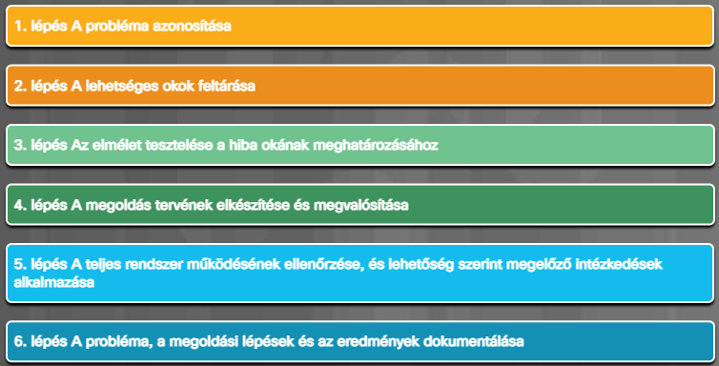

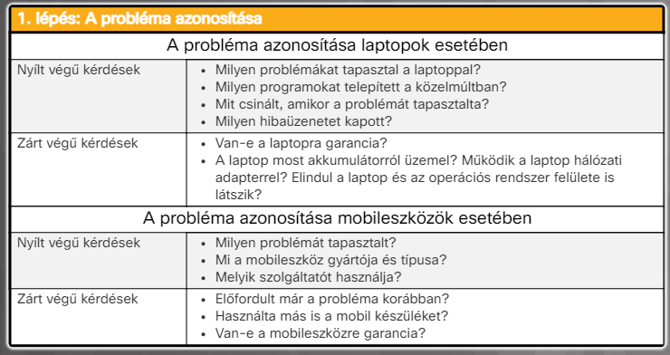
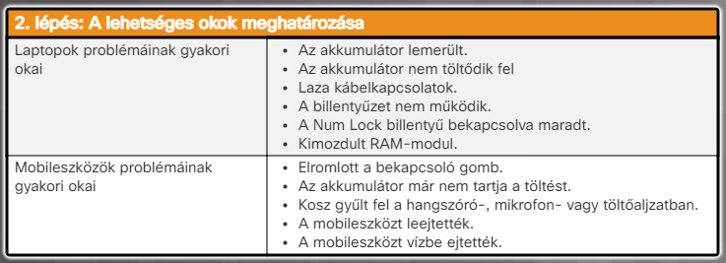
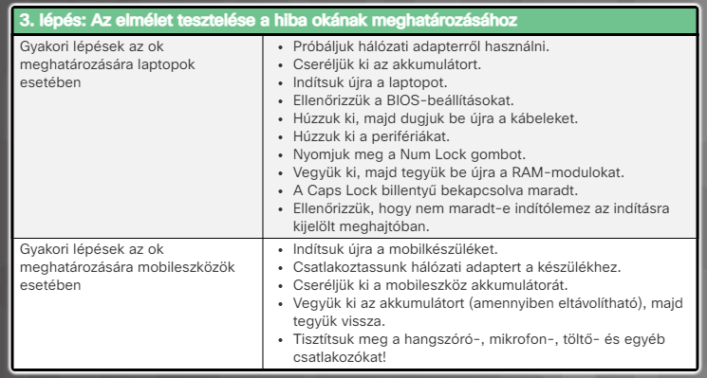
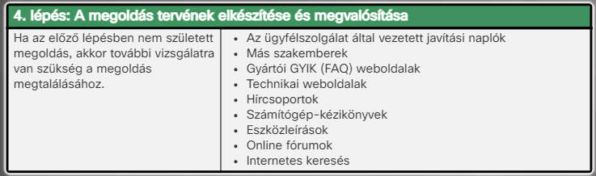
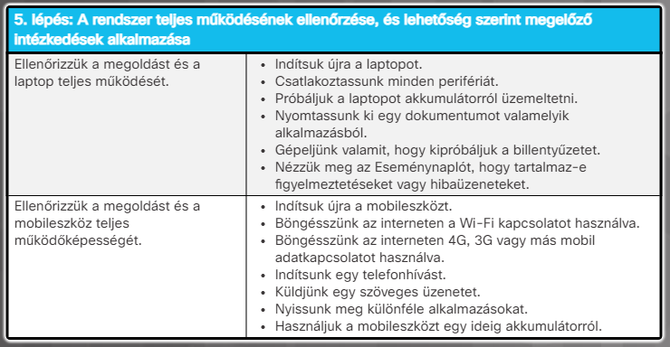
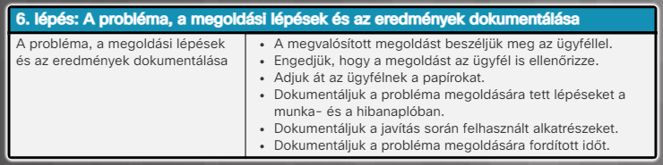

7. fejezet: Összegzés
A fejezetben megnéztük a laptopok és egyéb mobileszközök (okostelefonok, tabletek) tulajdonságait, funkcióit, belső és külső összetevők hozzáadásának lehetőségeit. A laptopok hordozható számítógépek, általában teljes verziójú operációs rendszert futtatnak (Windows, macOS vagy Linux), az okostelefonok és a tabletek speciális, mobileszközökre írt operációs rendszert használnak. Más, kis méretű mobileszközök még az okosórák, fitnesz karkötők, virtuális- és kiterjesztett valóság sisakok.
A laptopok és mobileszközök sokféle vezeték nélküli technológiát használhatnak, beleértve a Bluetooth, az infravörös, a Wi-Fi és a mobilhálózatokhoz kapcsolódás lehetőségét is. A laptopok számos bővítési lehetőséget kínálnak. A felhasználó bővítheti a laptop memóriáját, hogy növelje a teljesítményét, használhat flash memóriát a háttértár kapacitásának bővítésére, vagy bővítőkártyákkal plusz funkciókat tehet lehetővé. Néhány mobileszköz háttértárát nagyobbra cserélhetjük, vagy kiegészíthetjük flash memóriával (microSD kártyával).
A fejezet végén megismerkedtünk a laptopok és más mobileszközök megelőző karbantartásának fontosságával. Az asztali gépeknél sokkal jobban kitesszük őket káros anyagoknak, helyzeteknek; szennyeződés, folyadék, hő, hideg és nedvesség érheti őket.
Végül megtanultuk a hibaelhárítás laptopokra és mobileszközökre vonatkozó hat lépését.

